一國兩制的前世今生

預習工作紙
- 在空格內填寫正確答案。
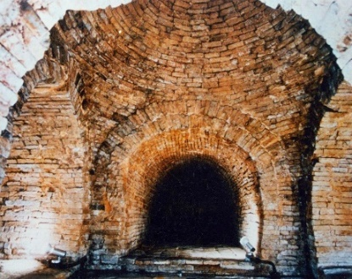 | 古蹟名稱：  李鄭屋古墓 /李鄭屋漢墓  它的所在位置：  深水埗 | 與中國歷史相關的朝代：  漢朝 /東漢
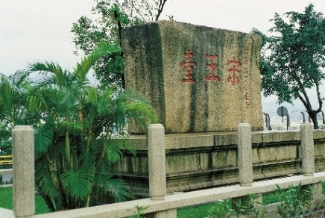 | 古蹟名稱：  宋王臺  它的所在位置：  九龍城 | 與中國歷史相關的朝代：  宋朝 /南宋

- 請觀看以下影片，回答有關答案。
《歷史有話說》一國兩制  （片長：2分24秒） | - 十九世紀，英國通過哪些不平等條約管治香港？  《南京條約》、《北京條約》及《展拓香港界址專條》  - 鄧小平於哪一年首先提出「一國兩制」構思？  1981年

- 你知道「一國兩制」是什麼意思嗎？
「一國」是指中華人民共和國；「兩制」是指內地與香港特別行政區分別有不同的制度和生活方式（內地奉行社會主義制度，香港奉行資本主義制度）。

